**ESPECIFICAÇÃO DE CASO DE USO (UCS)**

**CONTROLE NA MÃO(CM)**

**UNIPAR, UNIVERSIDADE PARANAENSE-CAMPUS TOLEDO**

**TOLEDO – PR**

**Sumário**

1 CONTROLE DE VERSÃO 2

2 DESCRIÇÃO DO SISTEMA/FUNCIONALIDADE 3

3 DIAGRAMA DE CASO DE USO 3

4 ATORES 4

5 FUNÇÕES DO SISTEMA COMPUTADORIZADOS 4

5.1 UC.001 – NOME DO CASO DE USO 4

5.1.1 Fluxo Principal 4

5.1.2 Fluxo Alternativo: Nome do Fluxo Alternativo se houver. 4

5.1.3 Regras de Negócios 5

5.1.4 Mensagens 5

5.1.5 Protótipos 6

5.1.6 Estruturas de Dados 6

6 RESPONSÁVEIS PELA ELABORAÇÃO, REVISÃO E APROVAÇÃO 7

# CONTROLE DE VERSÃO

| **Número do Documento** | **Versão** | **Data de Emissão** | **Descrição das Alterações** |
| --- | --- | --- | --- |
| UCS.ABREVSIS.00001 | 1 | 15/04/2023 | Elaboração Inicial |

# DESCRIÇÃO DO SISTEMA/FUNCIONALIDADE

O sistema deve contar com uma inserção de gastos, e um gráfico mostrando de forma prática quais foram os gastos do mês selecionado, o cliente poderá inserir o tipo de gasto(serviço, componente) e atrelar ele a um veículo

# DIAGRAMA DE CASO DE USO

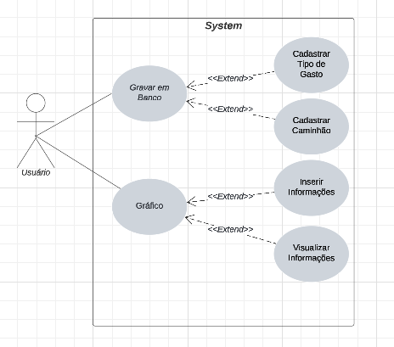

**DIAGRAMA DE CLASSES  
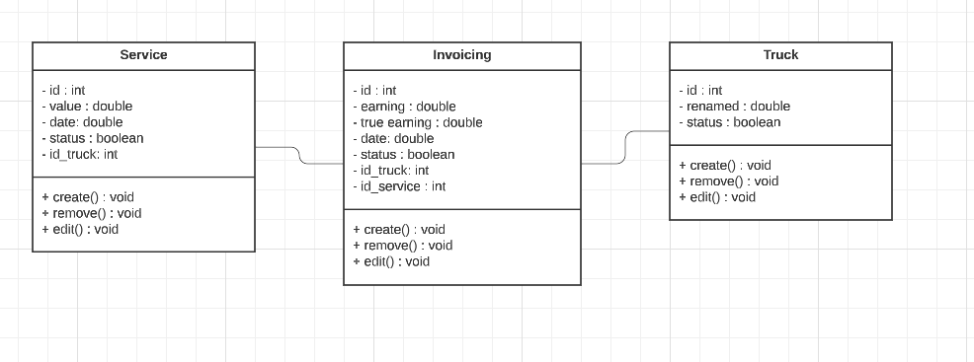**

# ATORES

| **Atores** | |
| --- | --- |
| **Usuário** | **Será o responsável por popular os dados no aplicativo** |
| **Gerente** | **Assim como o Usuário, poderá popular os dados, mas terá maior enfoque na visualização dos mesmos** |
| **Sistema** | **Responsável pela criação e manutenção do Sistema** |

# FUNÇÕES DO SISTEMA COMPUTADORIZADO

## UC.001 – NOME DO CASO DE USO

### Fluxo Principal

| **Fluxo Principal** | | | |
| --- | --- | --- | --- |
| **Pré-Condições** | | | O cliente precisa já ter inserido o tipo de gasto e o veículo a ser selecionado |
| **Nº** | **TE** | **Descrição do Passo** | |
| 1 | EV | O Ator acessa o menu “Inserir novos dados” | |
| 2 | RS | O Sistema exibe a tela de Cadastro de Novos Dados” | |
| 3 | EV | O Ator insere os devidos dados e clica em “Inserir” | |
| 4 | RS | O Sistema exibe a mensagem [MSG-01] | |
| **Fluxos Excepcionais** | | | |
| **Nº** | **TE** | **Descrição do Passo** | |
| 2a | EV | O Ator acessa o menu para “Inserir novos dados para consulta"  2a.1 [RS] O sistema apresenta a mensagem de erro **[MSG-02]**  2a.2 Retorna ao fluxo principal no passo 2. | |

### Fluxo Alternativo: Nome do Fluxo Alternativo se houver.

| **Fluxo Alternativo** | | |
| --- | --- | --- |
| **Nº** | **TE** | **Descrição do Passo** |
| 1 | EV | O Usuário acessa o Menu “Inserir novos dados para consulta” |
| 2 | RS | O Sistema Exibe a tela para Inserir novos dados para consulta |
| 3 | EV | O Usuário deve digitar no campo em que ele quer que seja inserido (Serviço/componente ou veiculo) e clicar em inserir, logo abaixo **[RN-01] [RN-02]** |
| 4 | RS | O Sistema deve mostrar uma mensagem de aviso **[MSG -02]** |
| 5 | EV | O usuário pressiona o botão “Sim” |
| 6 | EV | O usuário pressiona o botão “Salvar”. **[RN-02]** |
| 7 | RS | O sistema grava e exibe mensagem de confirmação. **[MSG-01]** |
| **Fluxos Excepcionais** | | |
| **Nº** | **TE** | **Descrição do Passo** |
| 3a | RS | O usuário não colocou os dados no campo e clicou em “inserir”.  2a.1 [RS] O sistema apresenta a mensagem de erro **[MSG-03]**  2a.2 Retorna ao fluxo principal no passo 2. |

### Regras de Negócios

| **Regra de Negócio** | |
| --- | --- |
| **Nº** | **Descrição da Regra** |
|  | As operações devem ser registradas na base de dados. |
|  | Os registros devem ser salvos de acordo com a estrutura de dados |

### Mensagens

| **Mensagens** | | |
| --- | --- | --- |
| **ID** | **Descrição** | **Tipo** |
|  | Dados inseridos com sucesso! | Informativo |
|  | “Você realmente deseja inserir? Essa ação não poderá ser desfeita” | Informativo |
|  | Campo Obrigatório {nome do campo} | Erro |

### Protótipos

https://www.figma.com/file/Ssb27EaLrHycmNSv9BalQS/CONTROLE-NA-M%C3%83O?node-id=0-1&t=HG6xCsg45MPvyqff-0

| **Interface** | |
| --- | --- |
| **ID** | **Imagem** |
|  |  |
|  |  |
|  |  |

### Estruturas de Dados

| **Estruturas de Dados** | |
| --- | --- |
| **Tabela** | **Campos** |
|  |  |
|  |  |
|  |  |

# RESPONSÁVEIS PELA ELABORAÇÃO, REVISÃO E APROVAÇÃO

**Elaborado por:**

| Anderson Augusto Bosing |  |  |
| --- | --- | --- |
| **Analista de Sistemas** | **Assinatura** | **Data** |

**Revisado por:**

| (Nome do elaborador) |  |  |
| --- | --- | --- |
| **(Cargo e setor do elaborador)** | **Assinatura** | **Data** |

| (Nome do elaborador) |  |  |
| --- | --- | --- |
| **(Cargo e setor do elaborador)** | **Assinatura** | **Data** |

**Aprovado por:**

| (Nome do elaborador) |  |  |
| --- | --- | --- |
| **(Cargo e setor do elaborador)** | **Assinatura** | **Data** |

| (Nome do elaborador) |  |  |
| --- | --- | --- |
| **(Cargo e setor do elaborador)** | **Assinatura** | **Data** |